ACTA No. | COPASST SST 07-2023 | FECHA |  | 27 de julio del 2023
ASUNTO | Reunión mensual del Comité de COPASST.
LUGAR | Oficina de Excavaciones Correa Mejía S.A.S
HORA DE INICIO | 2:00 pm |  | HORA FINAL |  | 4:00 pm
ASISTENTES | Fabio Andrés Correa – Principal del empleador.  Jorge Delgado – Principal de los trabajadores.
OBJETIVO REUNION | Cumplimiento normativo.

ORDEN DEL DIA / PUNTOS A TRATAR
- Verificación de la asistencia y quórum
- Nombramiento del presidente y secretario
- Lectura del Acta Anterior No. COPASST SST 06-2023
- Verificación del cumplimiento del plan de trabajo anual
- Cronograma de Capacitaciones para COPASST
- Accidentalidad e incidente.
- Propuestas del comité.
- Próxima Reunión.

DESARROLLO
- Verificando que existe quórum para deliberación y toma de decisiones, se procede a dar inicio al desarrollo de la reunión.
- Se designa para esta reunión de presidente a Fabio Andrés Correa Mejía y secretario a Jorge Delgado.
- Se realiza lectura del acta anterior Nro. COPASST SST 06-2023 con fecha de 28 de junio de 2023 y se aprueba.
- Cumplimiento del plan de trabajo anual: Se realizaron las actividades propuesta.

- Se programa para el mes de julio la siguiente capacitación, según cronograma:

MES | DÍA | AÑO | TEMA
Abril | 27 | 2023 | Obligaciones y funciones del COPASST (Ejecutada)
Julio | 27 | 2023 | Investigación accidentes de trabajo (Ejecutada)
Octubre | 31 | 2023 | Identificación de Peligros y Riesgos mediante Inspecciones

Para este mes se capacita a los integrantes del COPASST en tema relacionado a la Investigación de accidente de trabajo, para ello se utilizó la siguiente presentación de Colmena:

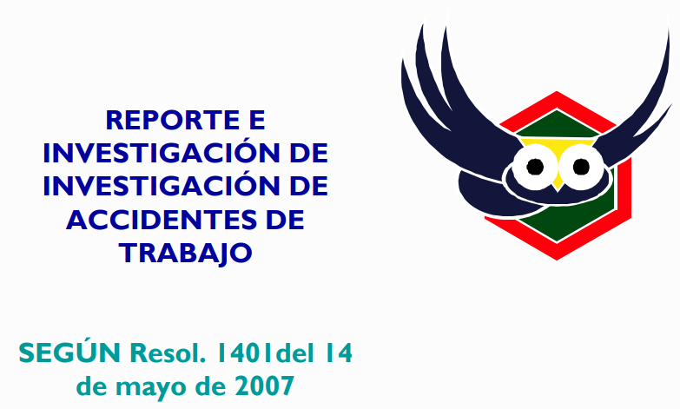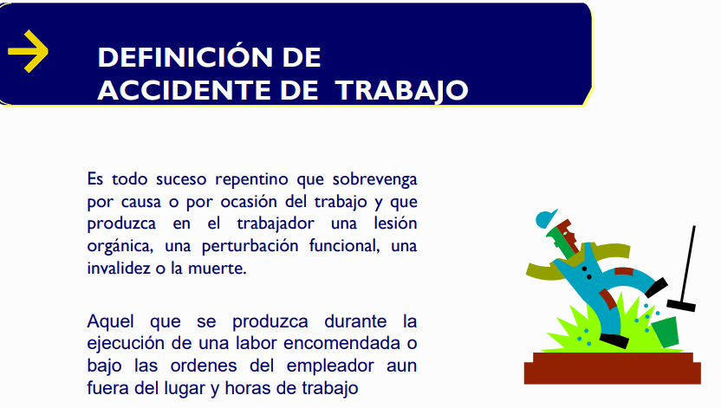
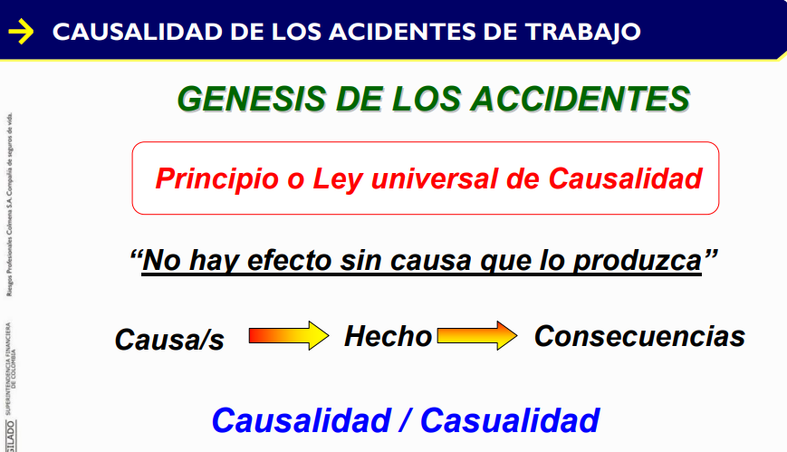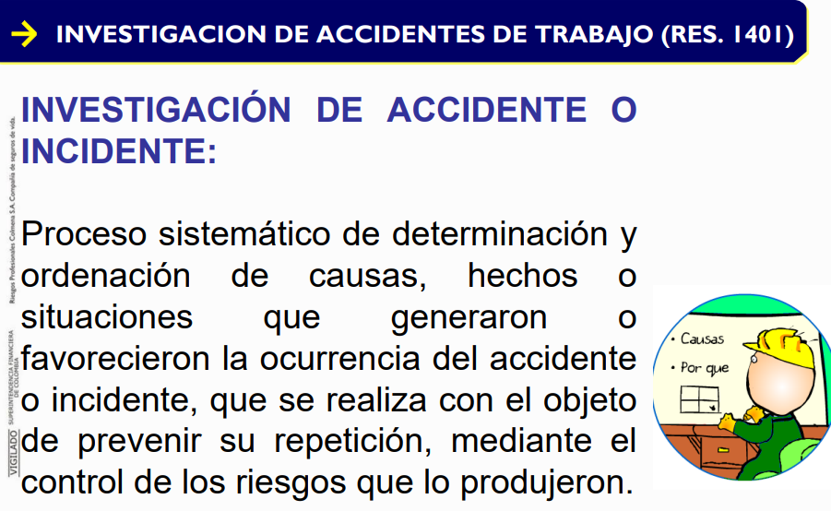
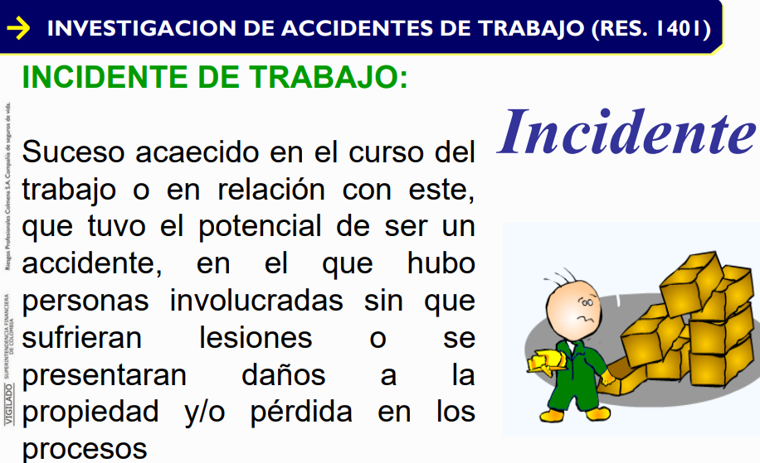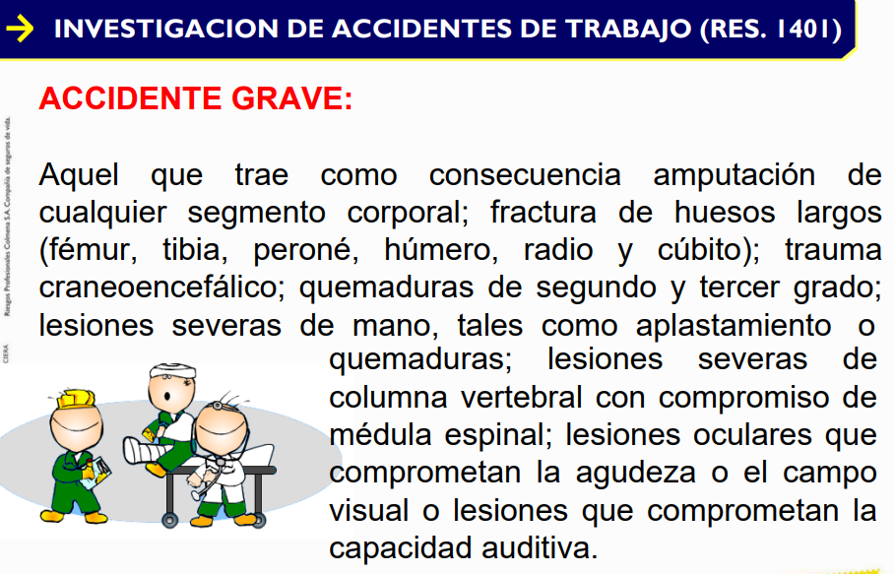
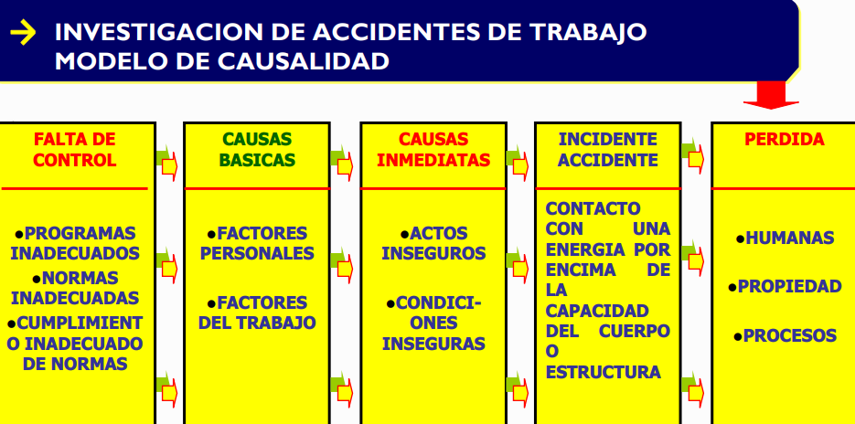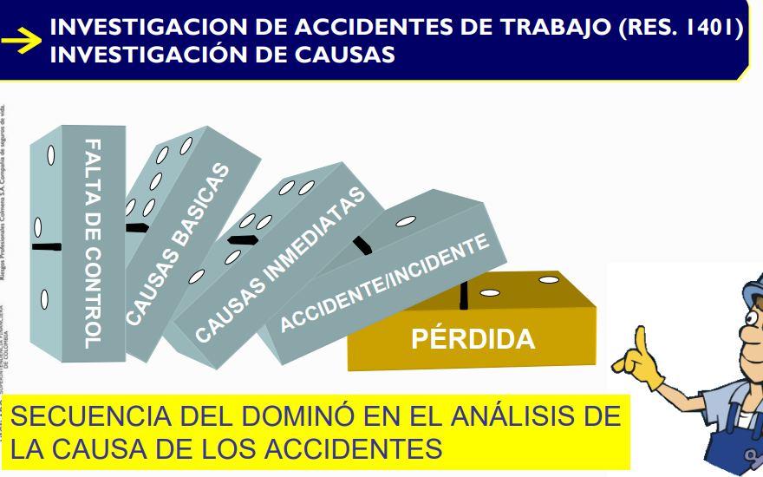
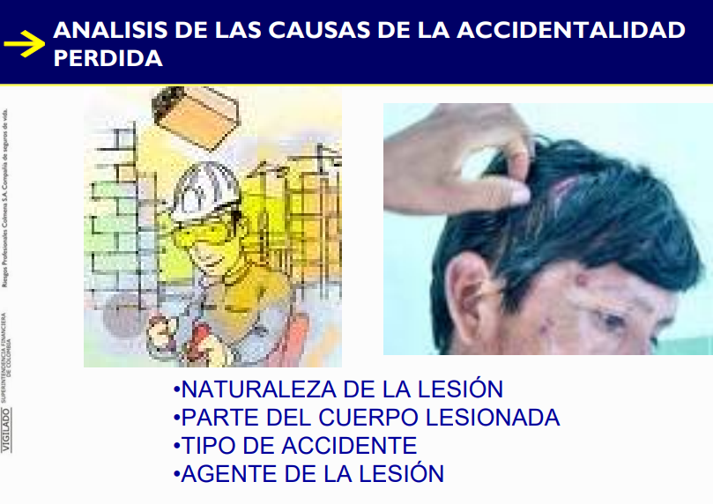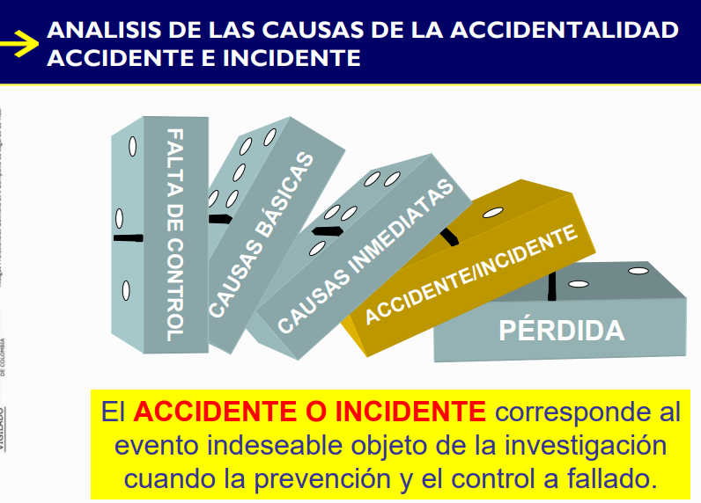
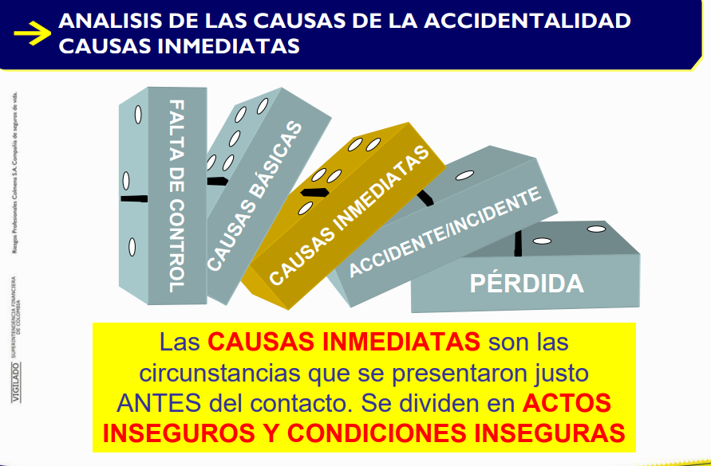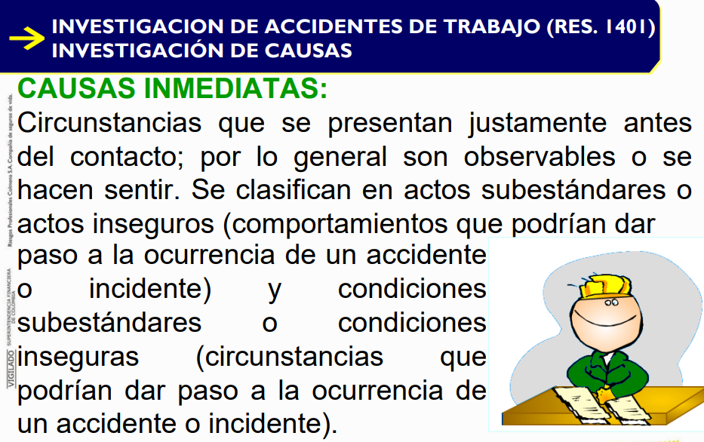
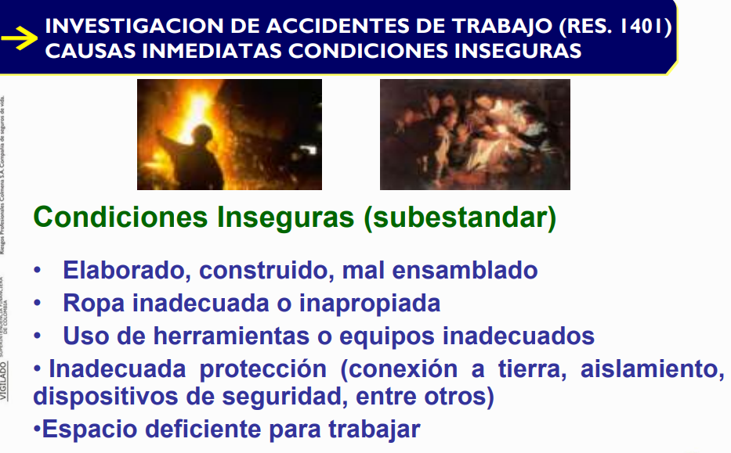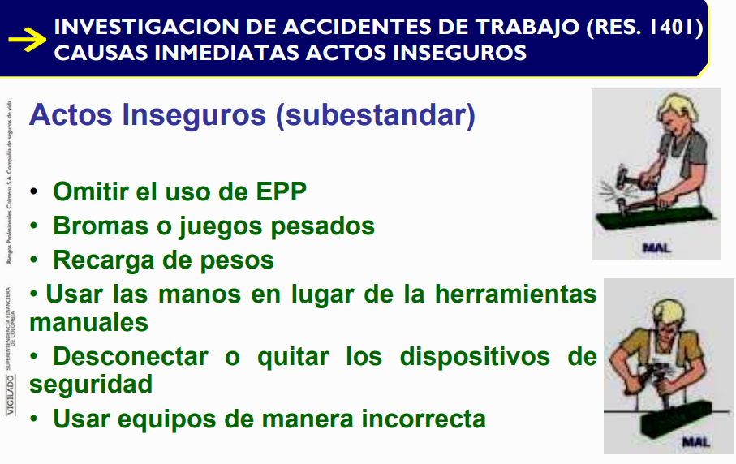
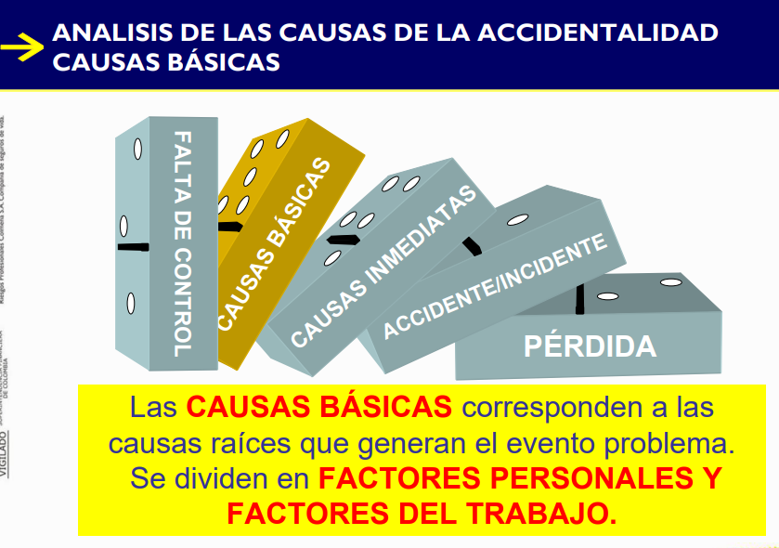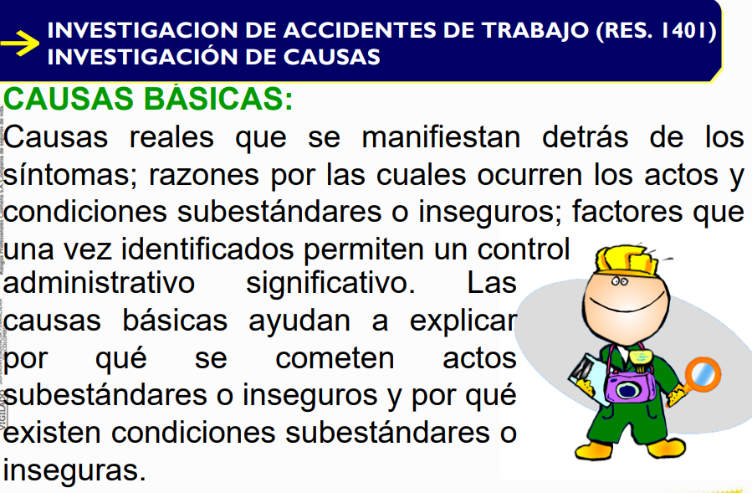
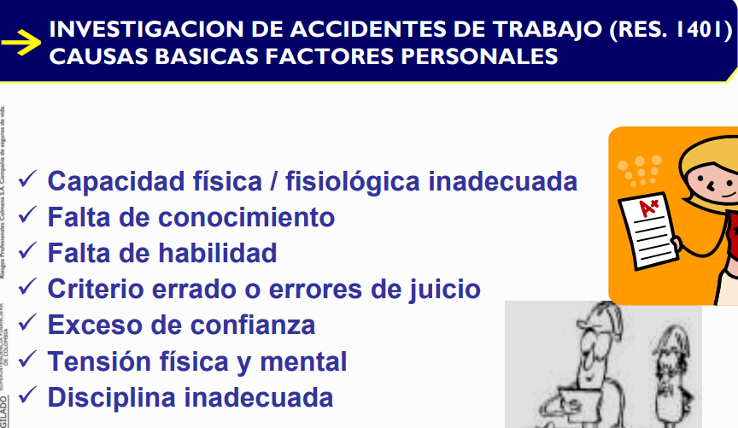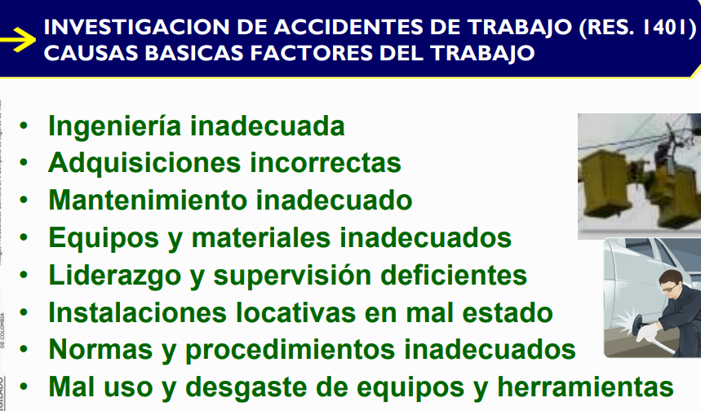
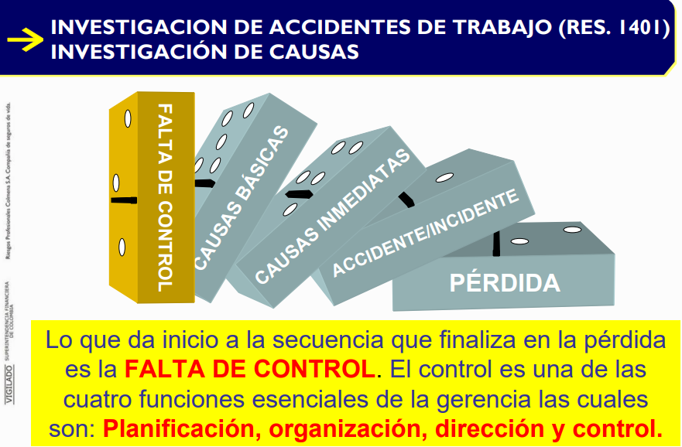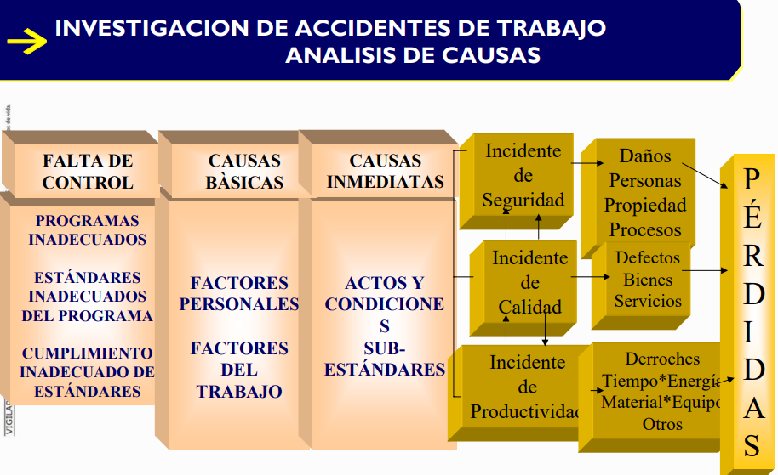
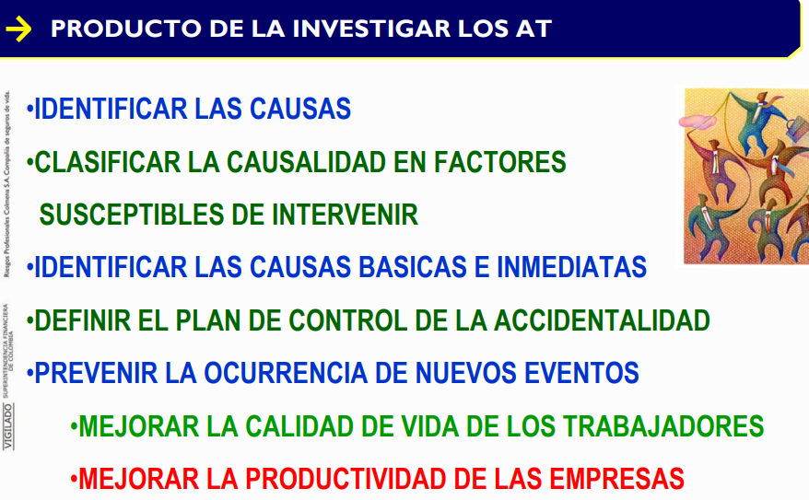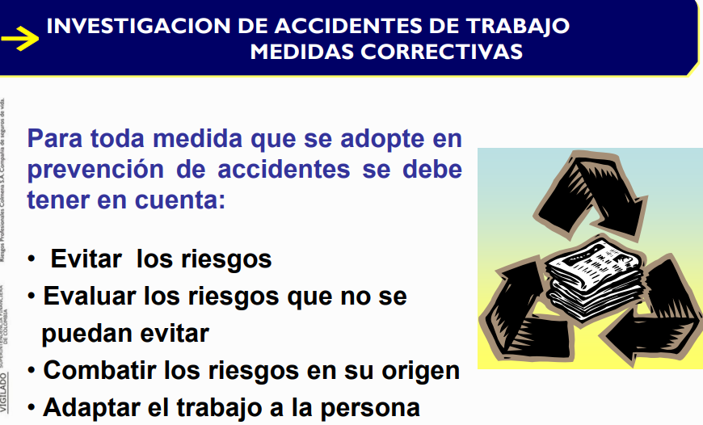

- Durante el mes de julio no se presentaron accidentes de trabajo ni incidentes de trabajo.

- Proposiciones varias.
Programar revisión del sistema de gestión de seguridad y salud en el trabajo de Excavaciones Correa Mejia S.A.S, preauditoria con el fin de verificar el cumplimiento del Sistema. En proceso.

Realizar inscripción del curso 50 horas virtual en SST a los integrantes del COPASST, Comité de Convivencia.

- Próxima reunión para el 31 de agosto del 2023.

_________________________ __________________________
PRESIDENTE SECRETARIO
Fabio Andrés Correa Mejía Jorge Delgado
Principal del empleador Principal de los trabajadores

